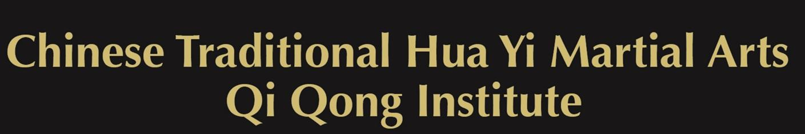

## Corso allenatori kung fu 1°livello

**A chi si rivolge:**

* Appassionati delle arti marziali cinesi che abbiano già praticato kung fu tradizionale
* Professionisti nel settore marziale che vogliono perfezionare il proprio livello di pratica
* Cultori delle arti marziali cinesi che desiderano dedicarsi all'insegnamento

**Struttura del corso:**

Il corso consiste in **200 ore** di lezioni così suddivise:

* 12 week end della durata di 15 ore ciascuno
* 20 ore di pratica individuale e di studio

**Insegnamenti:**

Il corso si propone di insegnare le basi del Qi Qong, della Medicina Cinese, il condizionamento fisico, il maneggio delle armi classiche, nonché la teoria e storia del kung fu cinese.

L'allievo dopo aver appreso le basi di cui sopra può **scegliere lo stile** in cui specializzarsi fra:

Hung Gar, Fatsan PakMei e Sun Tai Chi.

Al termine del percorso di studio è previsto un **esame teorico** e una **prova pratica** così ripartita:

1. svolgimento delle forme apprese sia a mani nude che con armi;
2. esecuzione di applicazioni pratiche;
3. 3) simulazione di una lezione con allievi.

Al superamento delle prove teoriche e pratiche, verrà rilasciato un attestato di partecipazione necessario per il corso di livello intermedio.

**Docenti:**

I docenti del corso sono:

**Sifu Alberto Rossitto**, fondatore della Hua Yi Association, abilitato all'insegnamento dell'Hung Gar Kung Fu da Sifu Cheung Yee Keung di Hong Kong, chairmain della Word Hung Kuen Association e unico rappresentante di Sifu  John Barbary per l'insegnamento del Fatsan Pak Mei in Italia. E'inoltre diplomato in medicina cinese tradizionale e  agoupuntura.

**Sifu John Barbary**, massimo esponente del Fatsan Pak Mei in  Occidente e grande culture delle armi classiche cinesi, autore di  numerosi testi divulgativi sulle arti marziali cinesi.

**Sifu Teddy Lay**, maestro in svariati sistemi di kung fu e  considerato una fra le principali autorità al mondo nella conoscenza delle armi classiche cinesi.

**Modalità di svolgimento e Costi:**

**​**

Il costo del corso comprensivo di slide, materiale didattico e sessione di esame finale è di **€ 1390**.

E' possibile seguire solo alcuni **moduli monotematici** pagabili singolarmente.

Possibilità di rateizzare la cifra con pagamenti personalizzati.

Sconto del 10% per i pagamenti anticipati in una sola quota.

Le lezioni si terranno in presenza e **online (MODALITA’ SINCRONA)** con rilascio di materiale didattico ad ogni singola lezione.

Verranno rilasciati i link per visionare le registrazioni delle lezioni.

**DATE CORSO “ALLENATORI DI 1°LIVELLO (200 HOUR)”**

|  |
| --- |
| **2-3 settembre 2023** |
| **28-29 ottobre 2023** |
| **18-19 novembre 2023** |
| **9-10 dicembre 2023** |
| **13-14 gennaio 2024** |
| **3-4 febbraio 2024** |
| **2-3 marzo 2024** |
| **27-28 aprile 2024** |
| **4-5 maggio 2024** |
| **8-9 giugno 2024** |

**Programmi per stili:**

Una volta che gli studenti hanno appreso le basi del qiqong, della medicina cinese, delle armi tradizionali, possono scegliere di specalizzarsi in uno dei tre stili chiavi della nostra scuola; per ciascuno il programma tecnico è suddiviso come segue:

|  |  |
| --- | --- |
| **Hung gar** | Lau Gar |
|  | Gung Gee fok Fu Kuen |
|  | Fu Hok |
|  | Ng Yin |

|  |  |
| --- | --- |
| **Sun Tai Chi** | 13 movimenti |
|  | 38 movimenti |
|  | Forma classica di 97 movimenti |
|  | Forma di spada 62 movimenti |

|  |  |
| --- | --- |
| **Pak Mei** | Sap Ji |
|  | Tang Fat |
|  | Sheung Fat |
|  | Kou Bou Toi |
|  | Soi Tsaam Sing |
|  | Forma di bastone |

**Programma armi classiche (per tutti)**

|  |  |
| --- | --- |
| **Hang Tze Gwan** | Il bastone del pellegrino |
| **Jor Shou Mui Fa cheong** | La lancia della mano sinistra |
| **Fan Ong Dan Dao** | La sciabola inversa |